台北市立松山高中 97學年度第2學期 高三理組期末考數學科試題卷
班級 座號 姓名 一﹑多重選擇題：(每題5分；每一個選項答對得1分，答錯倒扣1分，共25分)
1.f(x)為在閉區間〔a,b〕上之連續函數,R為y=f(x)與x=a,x=b,及y=0所圍成之區域面積,則下列各敘述何者正確?
(A)U₅＞U₃
(B)L₅＞L₃
(C)nN,L_{n}RU_{n}
(D)數列〈L_{n}〉及〈U_{n}〉皆為收斂數列
(E)若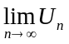=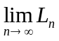=k,則R=k
2.設多項函數f(x)之圖形如右,R₁,R₂,R₃分別表示函數在閉區間〔a,0〕,〔0,b〕,〔b,c〕與x軸所圍成之區域面積, 試問下列何者正確?
(A)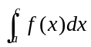= R₁+R₂+R₃
R₁
R₂
R₃
a
b
0
c
x
y
(B)= R₁-R₂+R₃
(C)R₁+R₂+R₃=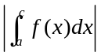
(D)R₁+R₂+R₃=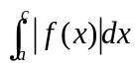
(E)R₁+R₂+R₃=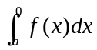+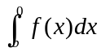+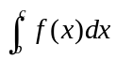
3.設f(x)=x³+3x²-9x+k,試問下列何者正確?
(A)f(x)=0有三實根,則-27k5
(B)f(x)=0有一實二虛根,則k＜-27或k＞5
(C)f(x)=0有二正一負根,則0＜k5
(D)f(x)=0有二負一正根,則-27＜k＜0
(E)f(x)=0有二相等實根,則k =-27或5
4.右圖表示三次函數f(x)= ax³+b x²+c x+d之圖形,
x
y
試問下列何者為真?
(A)a ＜0
(B)b＞0
(C)c＜0
(D)d＜0
(E)b²-3ac＞0
5.設f(x)為一實係數多項函數,已知y=f’(x)之圖形為過(-4,0)及(0,0)且開口向下之拋物線,則下列各敘述何者正確?
(A)f(x)為三次多項函數
(B)過f(x)圖形上x坐標為-1的點,其切線斜率為負
(C)y=f(x)圖形有一個反曲點,且其x坐標為-2
(D)y=f(x)在x=-4時有極大值
(E)y=f(x)之圖形在〔0,∞）為凹向上
二﹑填充題：(每格6分；共54分)
1.試求下列各積分值:
(1)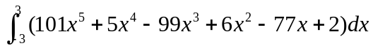 =
(2)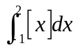=
(3)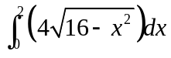=
2. 對於所有的正實數x,若2x³+9x²-24x＞k恆成立,求k之範圍:
3.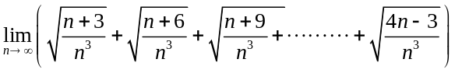=
4.有一個領導係數為2之三次多項函數,,若其圖形以(2,15)為對稱中心,且過此點之切線斜率為3,求此多項函數f(x)=
5.試求由兩拋物線y=x²+1與y=2x²所圍成之區域繞著x軸旋轉而成之旋轉體體積:
6.若函數f(x)=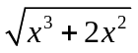,則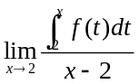=
7.有一球之球半徑為3,則其外切直圓錐之最小體積為

三﹑計算題：(共21分)
1.設f(x)=x²-16,
(1)若P=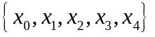為〔1,3〕的四等分割,試求下和L₄以及上和U₄
(2)若P=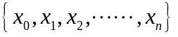為〔1,3〕的n等分割, nN, 試求下和L_{n}以及上和U_{n}
(3)若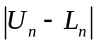＜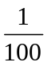,則最小之自然數n為何?
2.設L為過點P(-1,1)且與曲線:y=x³+2相切之直線,試求:
- 直線L之方程式
- 直線L與曲線所圍成之區域面積為何?

台北市立松山高中 97學年度第2學期 高三理組期末考數學科答案卷
班級 座號 姓名
一﹑多重選擇題：(每題5分；每一個選項答對得1分，答錯倒扣1分，共25分)
1 |  | 2 |  | 3 |  | 4 |  | 5
二、填充題：每格6分，共54分。
1(1) |  | (2) |  | (3)
2 |  | 3 |  | 4
5 |  | 6 |  | 7
三、計算題：共21分。
1. 2.

台北市立松山高中 97學年度第2學期 高三理組期末考數學科答案卷
班級 座號 姓名
一﹑多重選擇題：(每題5分；每一個選項答對得1分，答錯倒扣1分，共25分)
1 | D | 2 | BDE | 3 | ABCE | 4 | ABCDE | 5 | AC
二、填充題：每格6分，共54分。
1(1) | 606 | (2) | 0 | (3) | 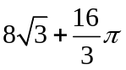
2 | k＜-13 | 3 | 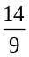 | 4 | 2x³-12x²+27x-7
5 | 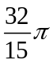 | 6 | 4 | 7 | 72
三、計算題：共21分。
1. (1) L₄=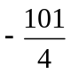 U₄=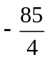
(2) L_{n}=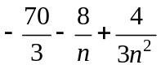 U_{n}=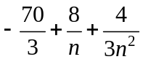
(3)1601

2.(1) y=3x+4 ; y=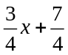
(2)   